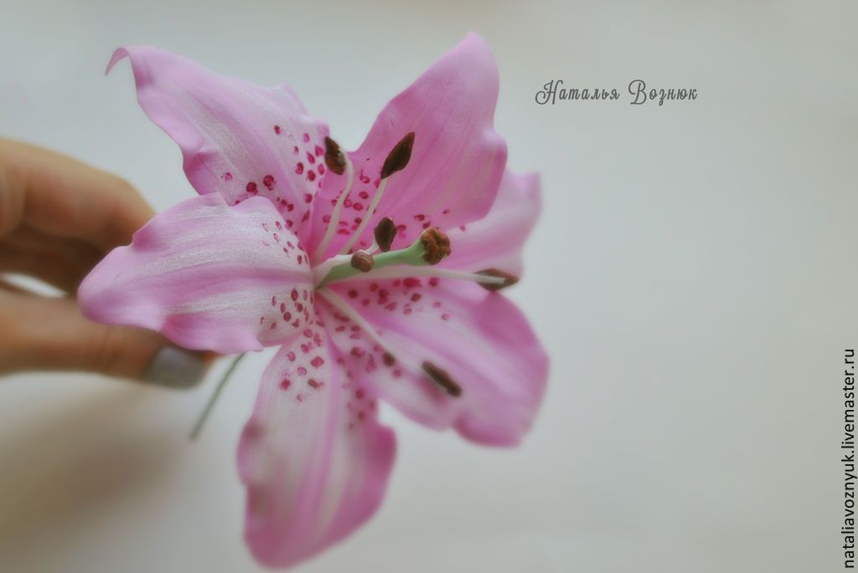

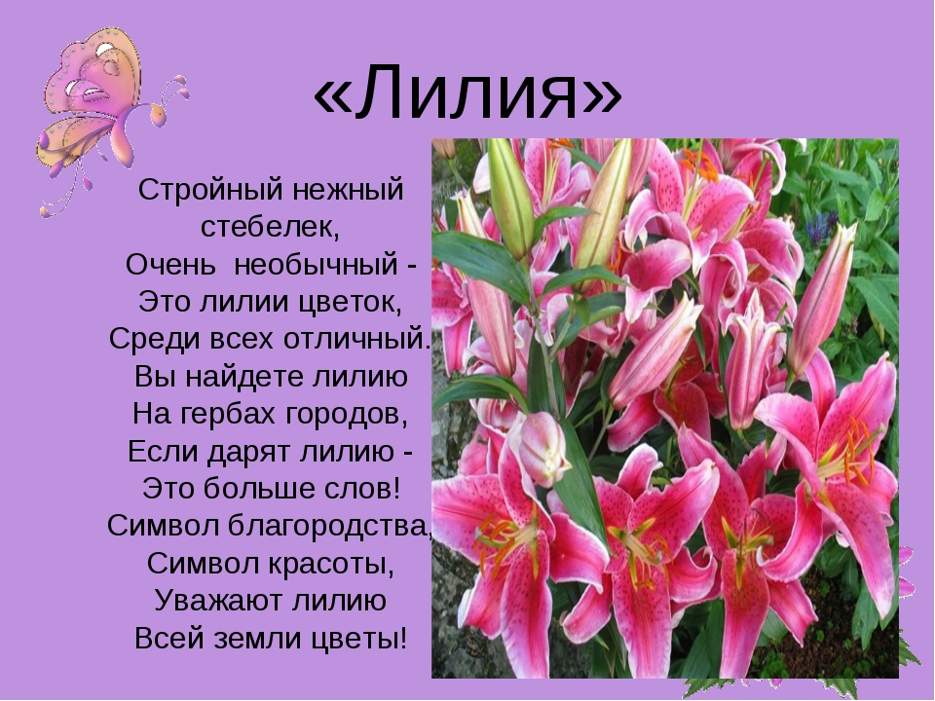

Нам понадобится: фомиран: фуксия и зелёный, проволока: тонкая и толстая, деревянная шпажка, ватная палочка, кусочек ваты, крупа: манная или кукурузная, тейплента, утюг, акриловые краски, кисть, клей ПВА, картон, лист в клетку, простой карандаш.

- Переносим на лист выкройки лилии. Рисуем половину листа, складываем пополам и вырезаем. Для удобной работы с выкройкой, её лучше перенести на плотный картон.
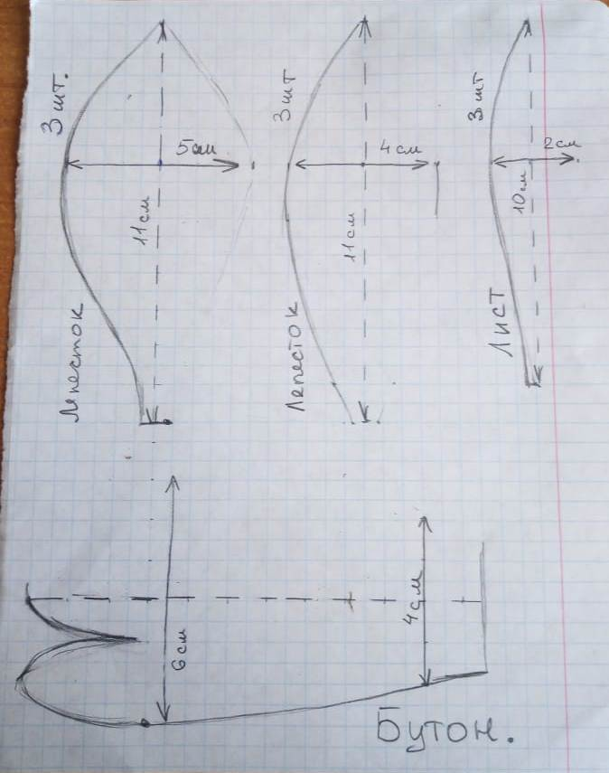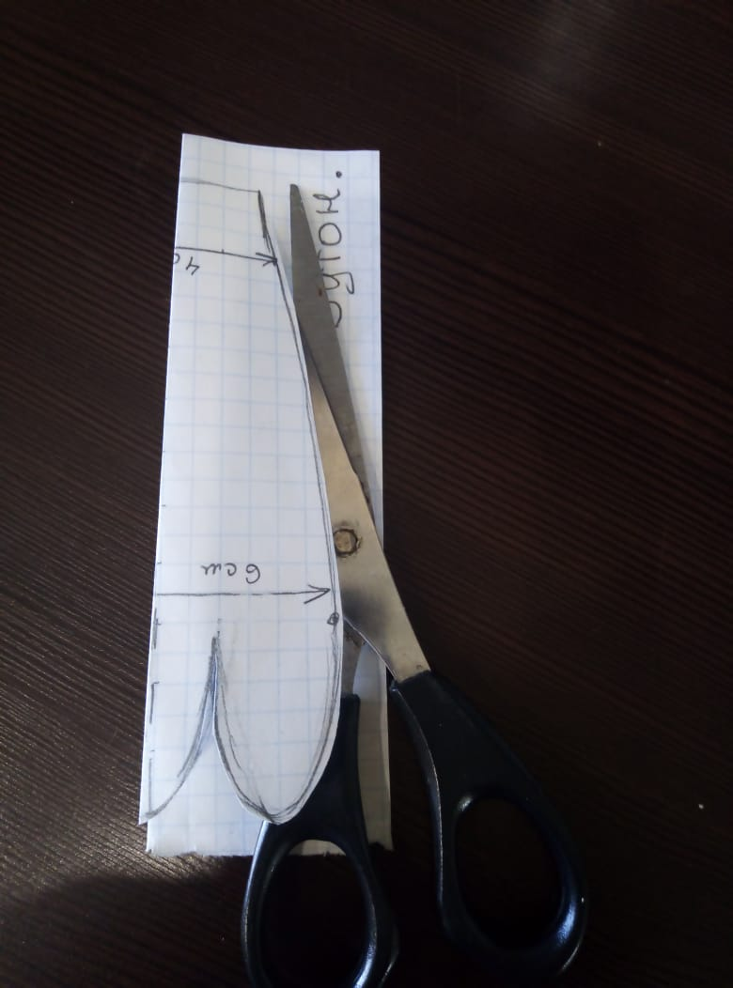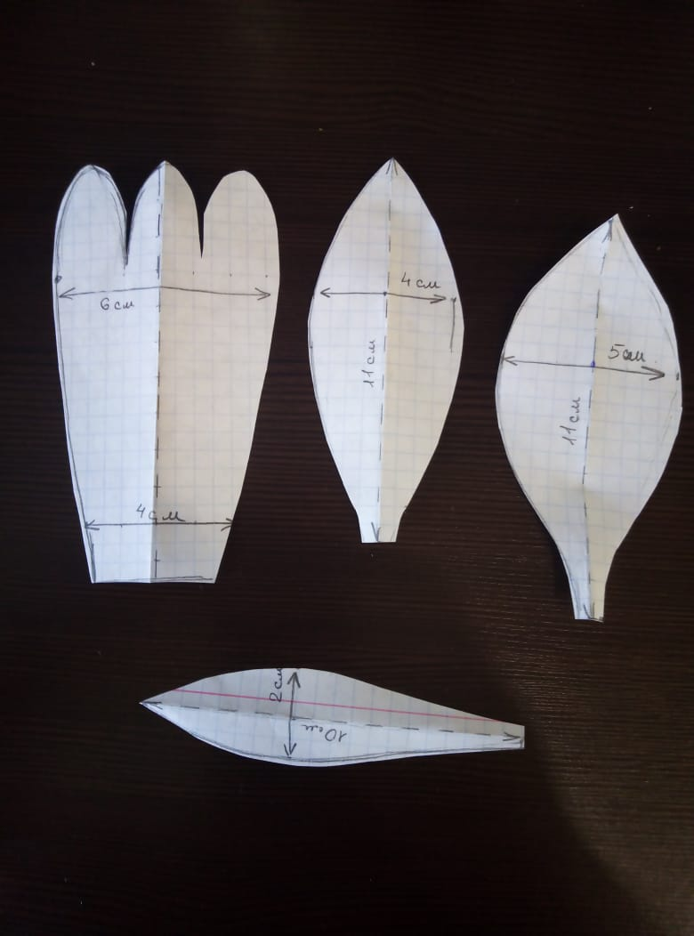
- На фомиран накладываем выкройку и обводим её деревянной шпажкой.
Я буду делать 1цветок и 2 бутона. На цветок нам нужно сделать 3 лепестка (11 на 5 см. ), 3 лепестка (11 на 4 см.), и 1 бутон цвета фуксия и 3 листа (10 на 2 см.) и 1 бутон зелёного цвета. Не забываем экономить материал.

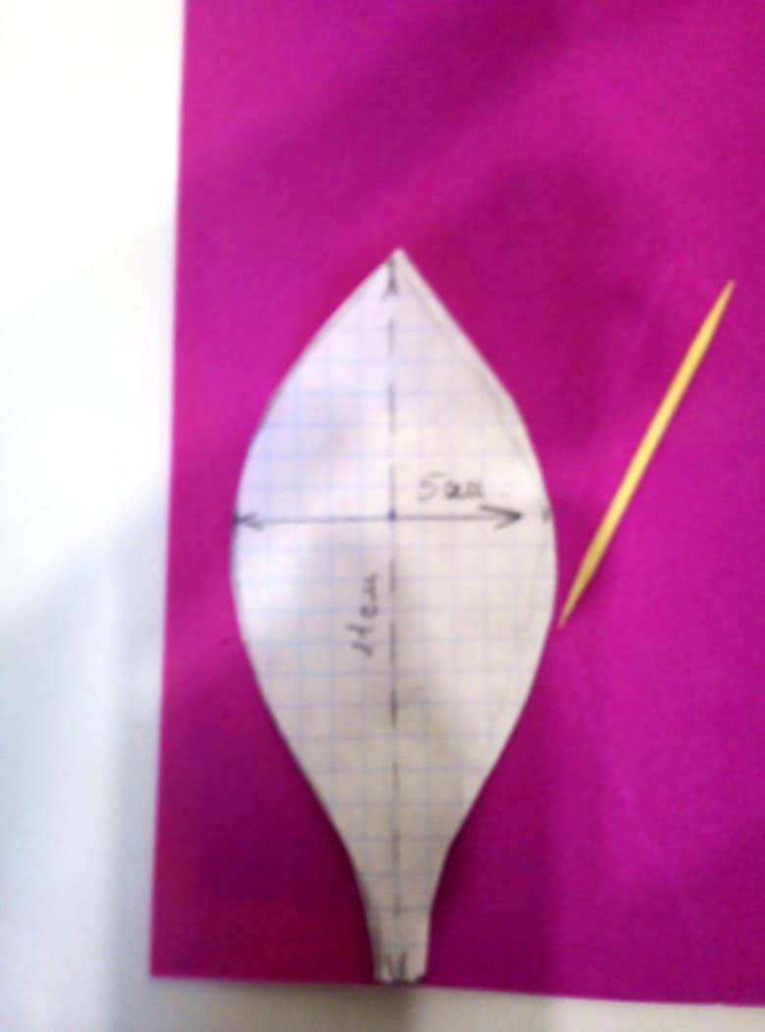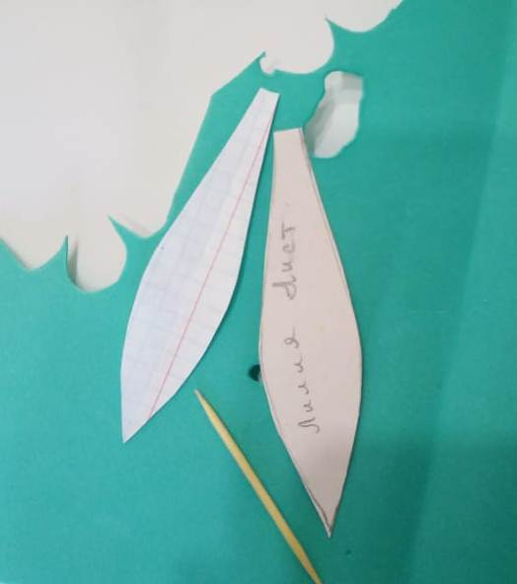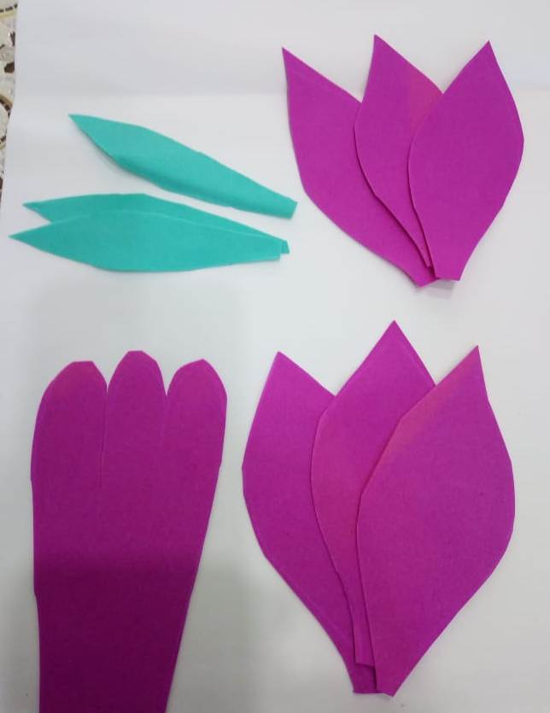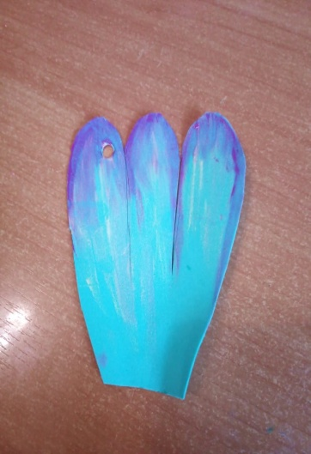
- Постелите подложку, приготовьте кисть и акриловые краски.
Мы будем тонировать наши заготовки из фомирана. Нам понадобится белый или светло жёлтый цвет. Прокрашиваем по образцу сначала одним цветом, хорошо просушиваем. Прокрашиваем с торца.
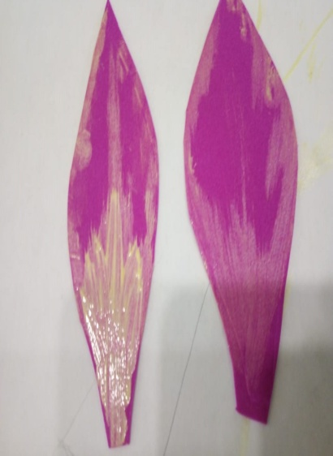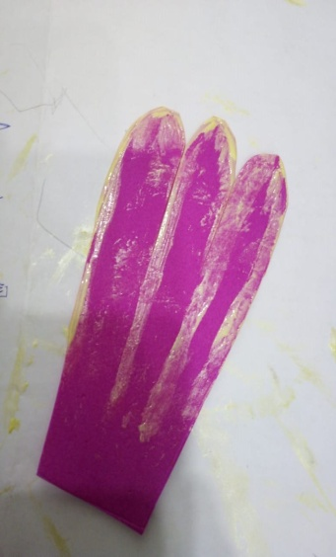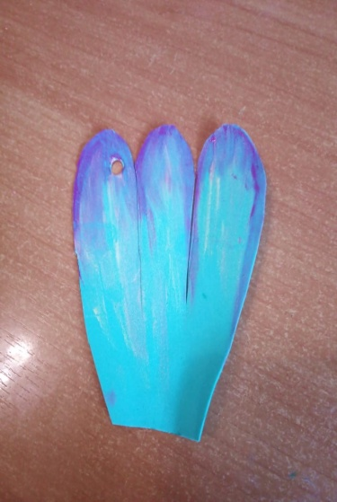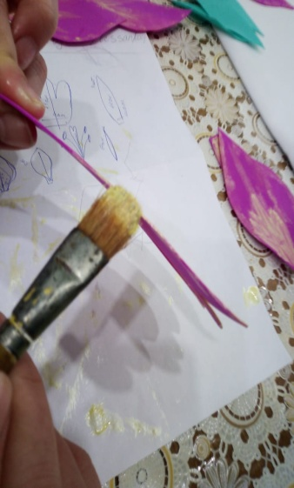
- Просушиваем и добавляем точки коричневым, и хорошо просушиваем.
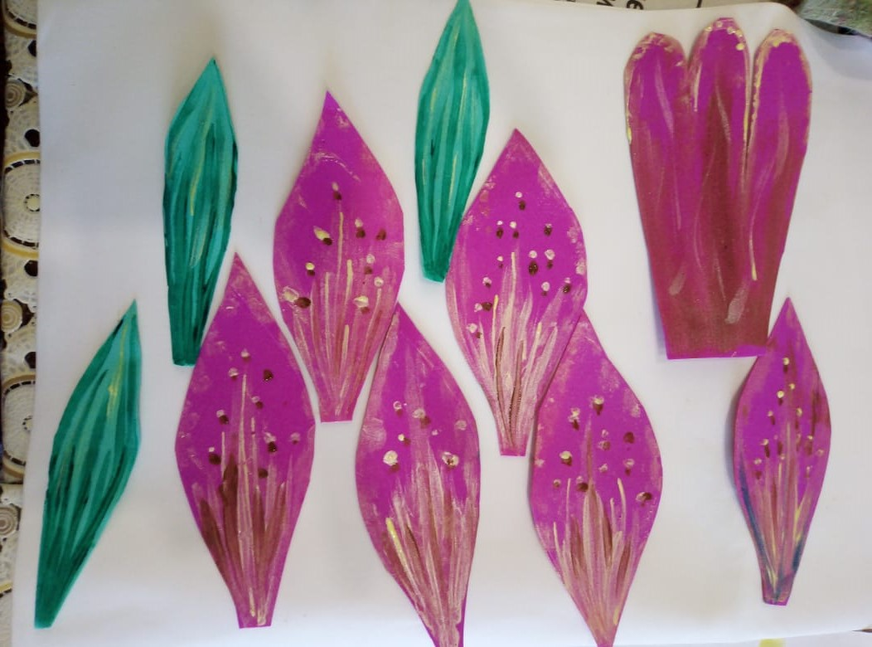
- Переворачиваем и красим с другой стороны. И откладываем в сторону.
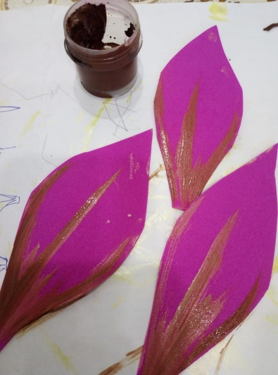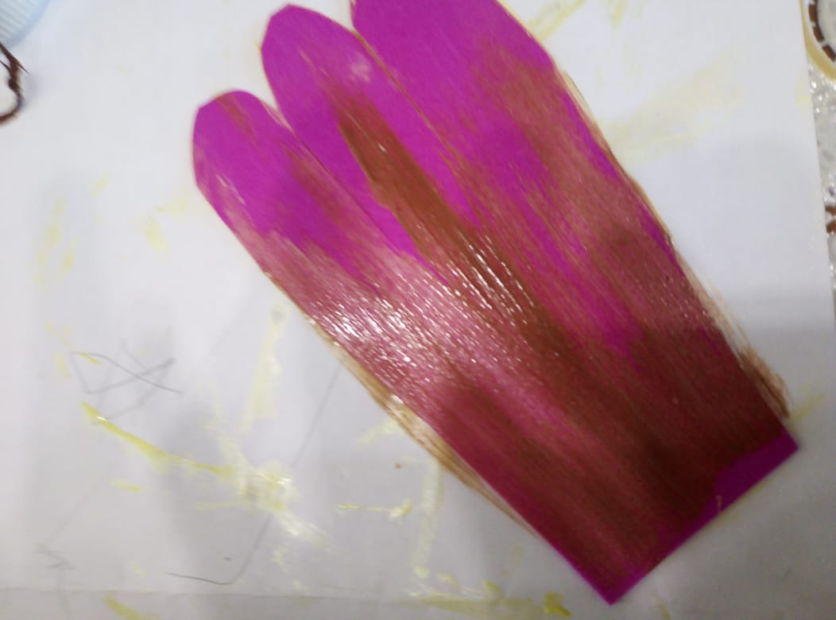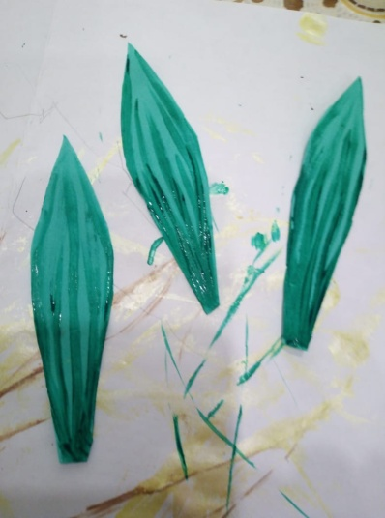
- Приступаем к формированию середины цветка: пестика и тычинок.
Нам понадобится тонкая проволока, белая фумлента, ватная палочка, крупа, ножницы и клей.
- Отрезаем 3 кусочка проволоки примерно 15-17 см. и оборачиваем их тейплентой.
- Отрезаем толстую проволоку 15 см. на её кончик наклеиваем заранее приготовленный ватный наконечник от ушной палочки. На неё наклеиваем маленькое сердечко из фомирана. Прокрашиваем все детали в зелёный цвет. И тщательно просушиваем.
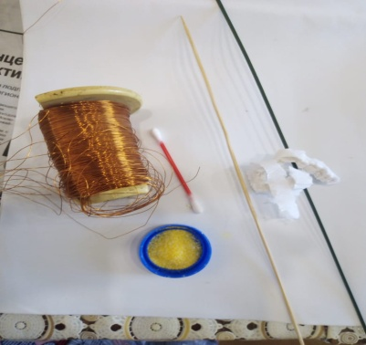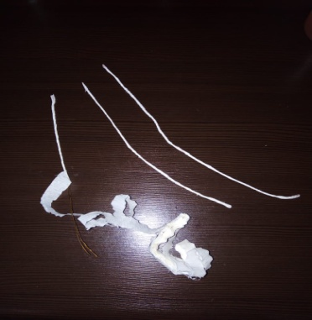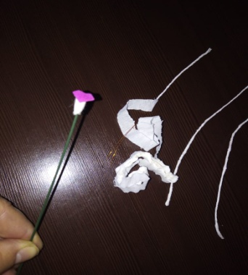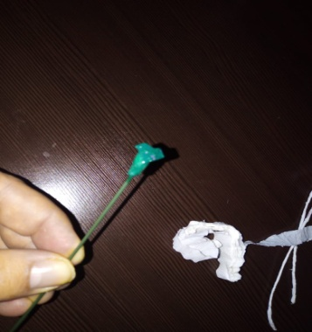
- Обильно смазываем сердечко клеем и обмакиваем в крупу.
- Загибаем кончики белых тычинок, смазываем клеем и также обмакиваем в крупе.
- Формируем вокруг пестика тычинки.
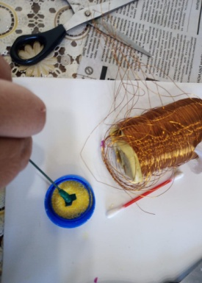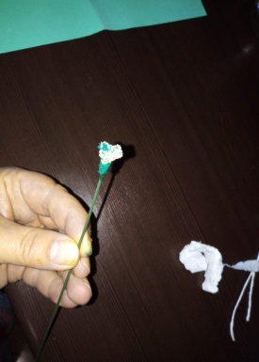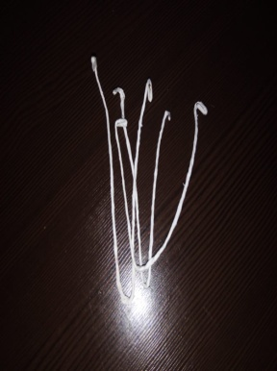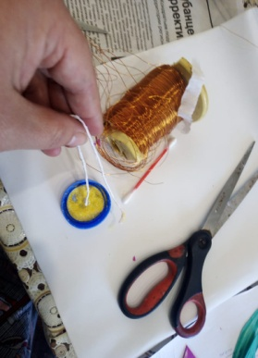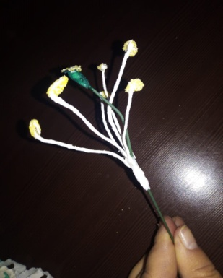
- Нам понадобится утюг. Нагреваем утюг на мин. прикладываем лепестки цветка. И пальцами формируем пока наша заготовка теплая. Растягиваем середину поперёк, края волнистые.
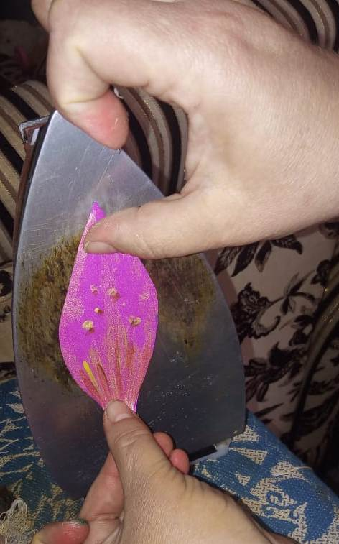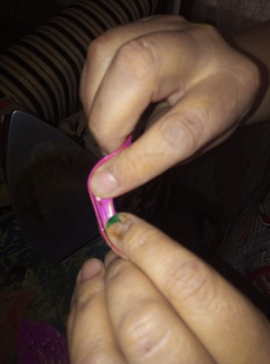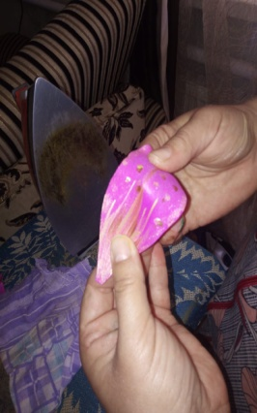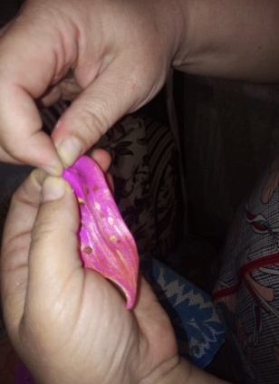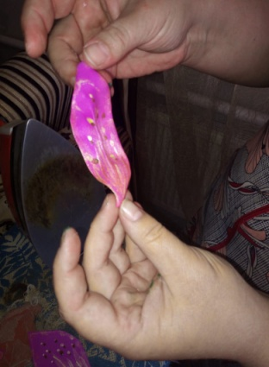
- Начинаем сборку цветка.
- Берем пестик и тычинки, к ним прикладываем три тонких лепестка, затягиваем.
-Между тонкими лепестками прикладываем толстые лепестки, затягиваем.
- Прикладываем зелёные листья, затягиваем.
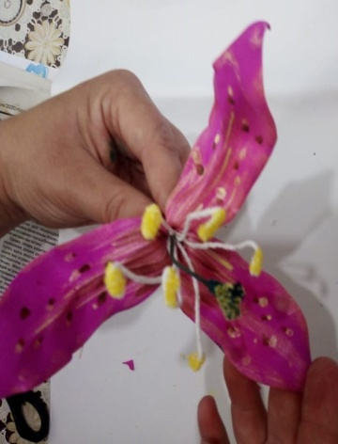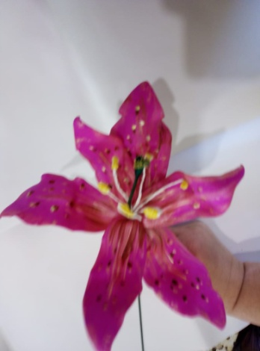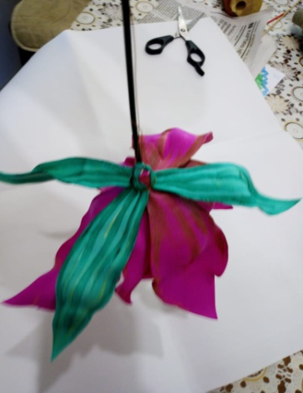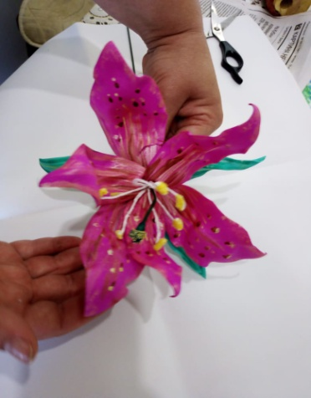
- Приступаем к изготовлению бутона.
- Отрезаем толстую проволоку 20 -22 см. на её концы наматываем вату. Скрепляем тонкой проволокой и тонируем под цвет бутона. Даем высохнуть.
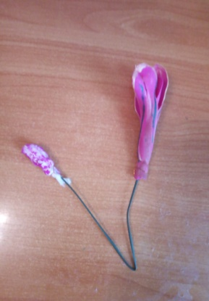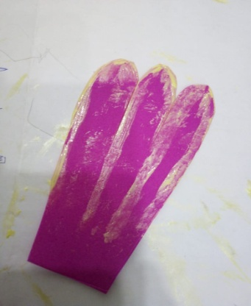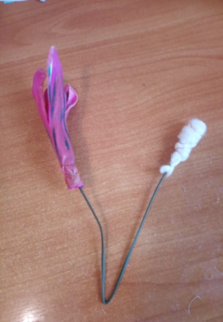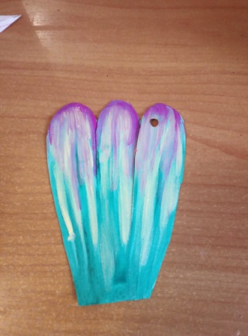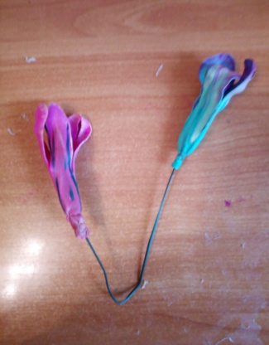
- Нагреваем заготовку на утюге и предаем ей округлую форму, прикручиваем ей к проволоке, придавая форму приоткрывшегося бутона. Тоже - самое проделываем со вторым бутоном.
- Прикручиваем заготовку цветка и бутонов к деревянной шпажке. ( Вы можете увеличить количество цветов и бутонов).
- Из зелёного фомирана нарезаем тонкие лепестки, прокрашиваем на них жилки, просушиваем и придаем форму.
- От начала цветка, обматываем стебель зелёной тейплентой. Обматываем по спирали вниз, вставляя по необходимости листья.
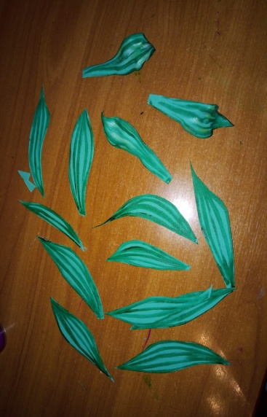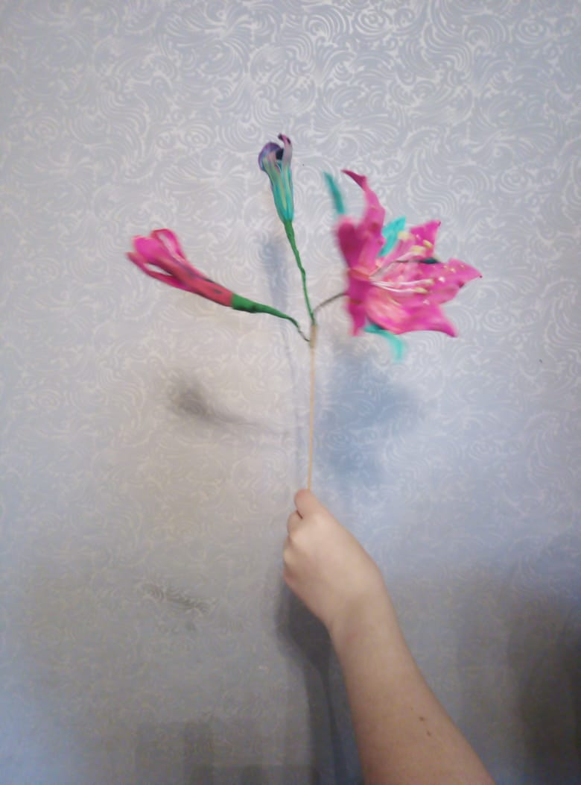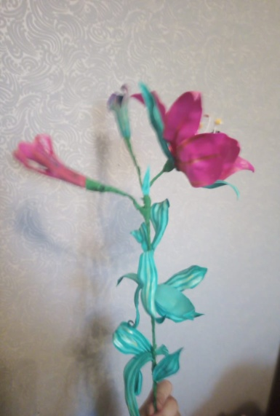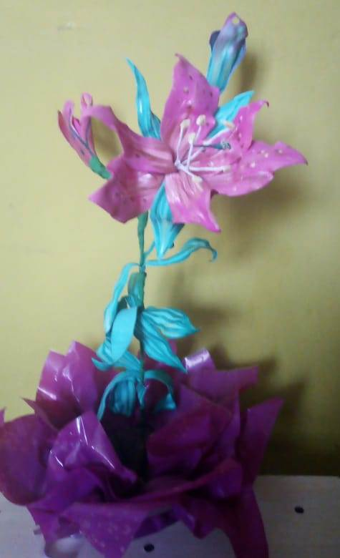

Наш цветок готов.

Большое спасибо за внимание!
С вами работал педагог дополнительного образования
Каюкова Ольга Яковлевна
МБУ ДО «Дома детского творчества»
п. Мостовского.
До новых встреч!

